Actividad 7. AWS. Creación VPC
- Creamos VPC. Indicando nombre y CIDR. Para ello usamos el buscador de servicios y buscamos VPC. Después pulsamos en el botón
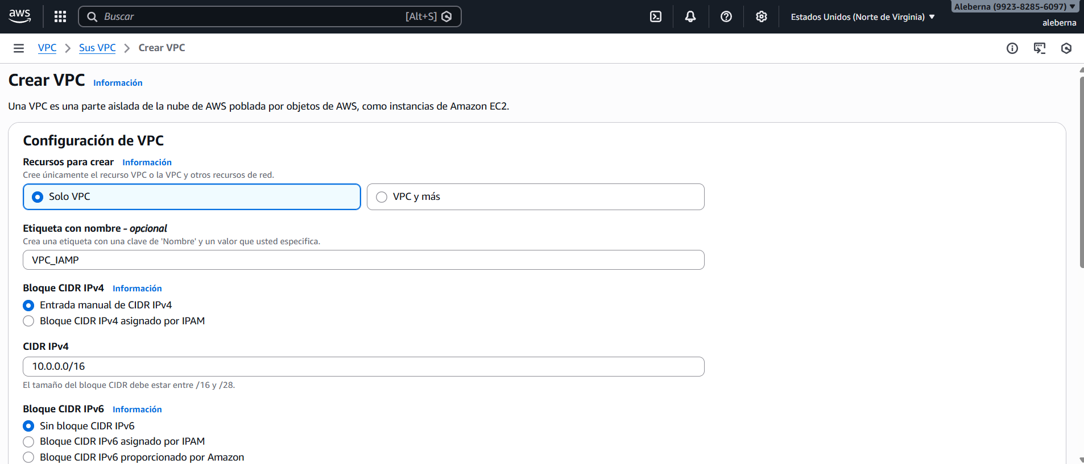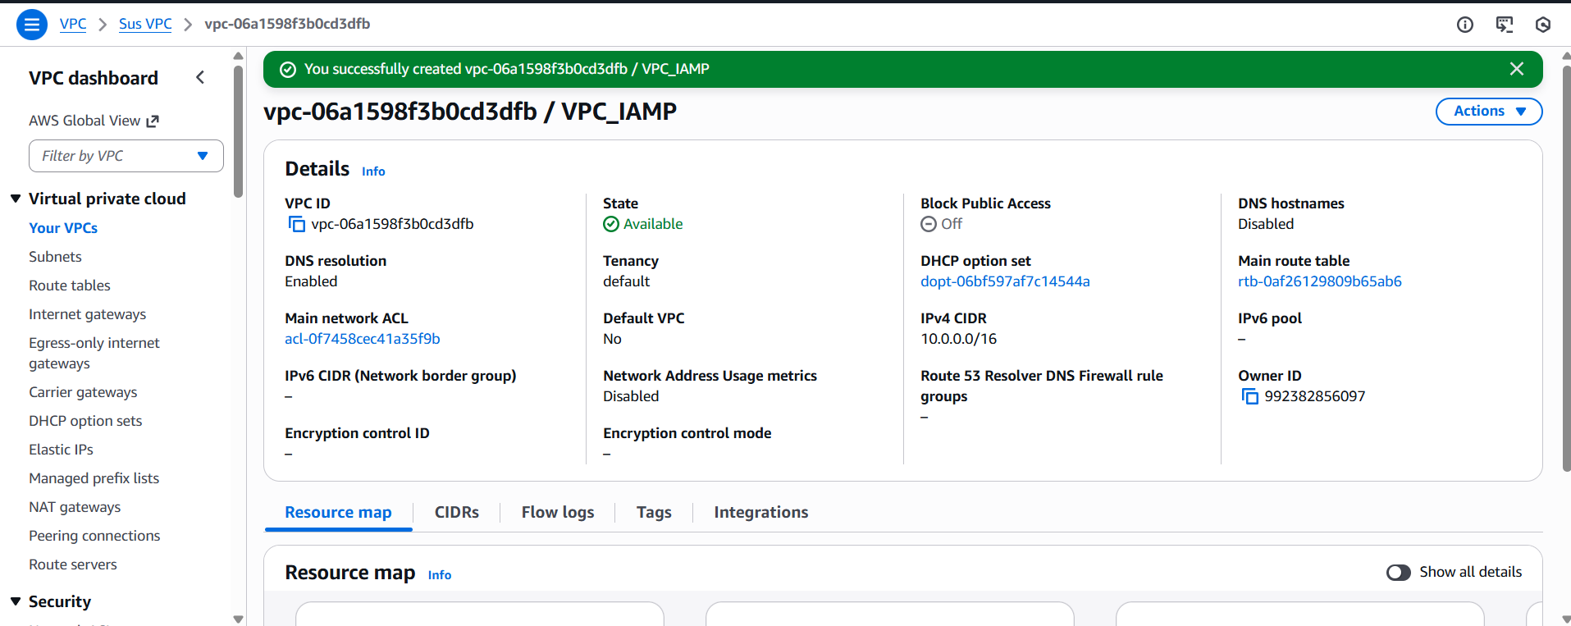
- Paso 2. Creación de subredes (pública y privada). En el menú lateral izquierdo seleccionamos la opción subredes y después Crear subred.
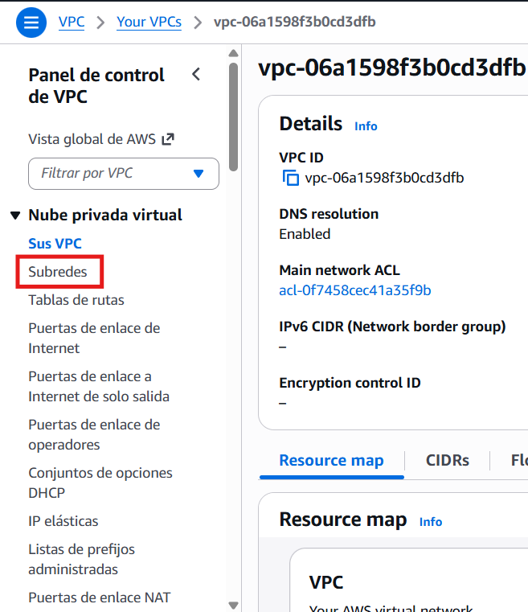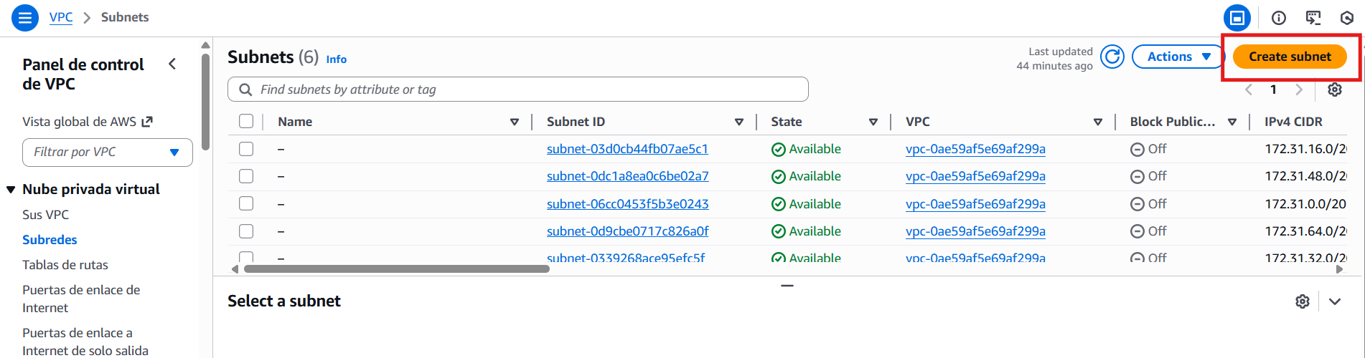
- Seleccionamos el VPC creado en el paso anterior.
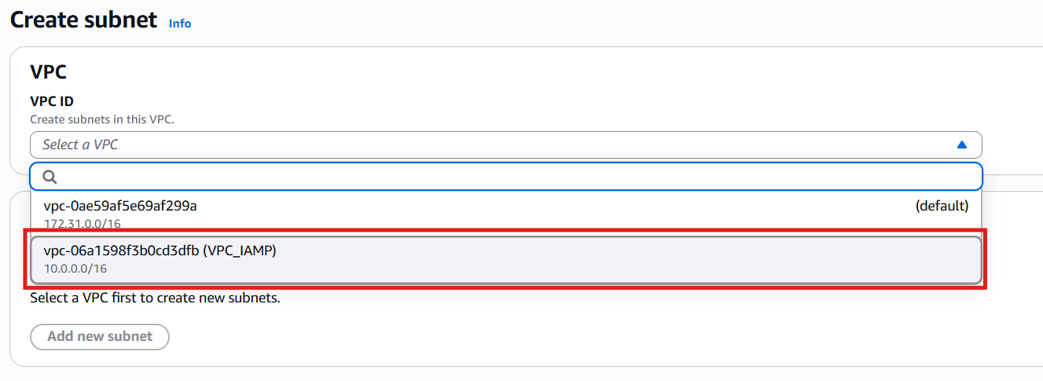
- Completamos nombre, zona de disponibilidad y el bloque CIDR, del VPC y de la subred. Subredes creadas:
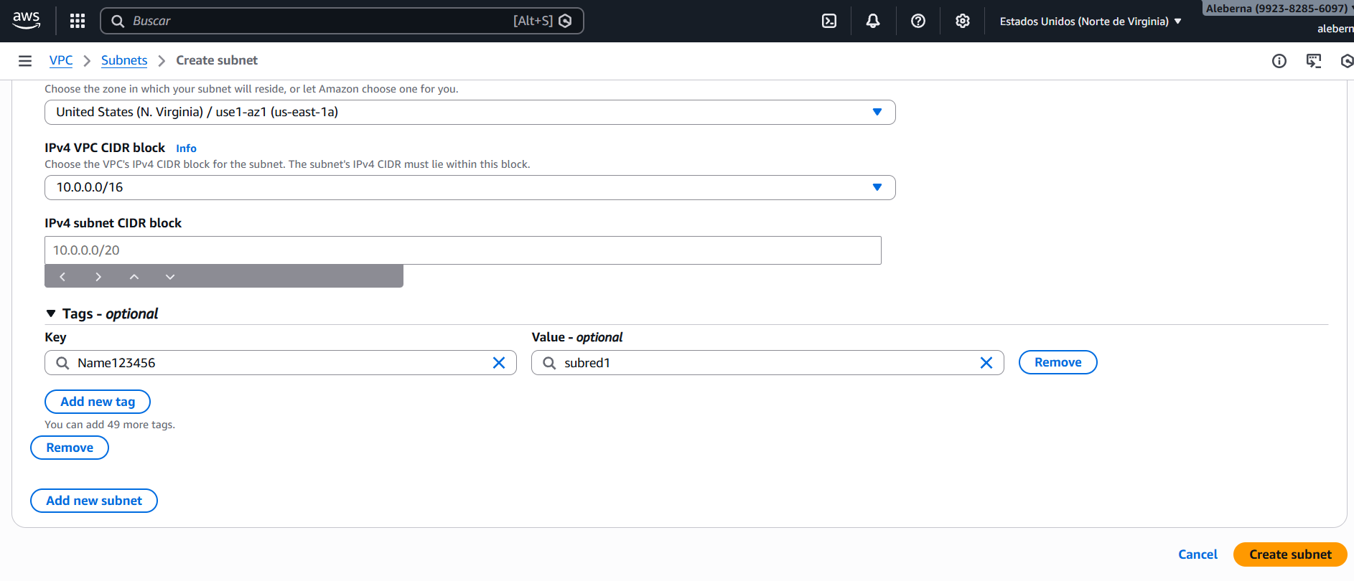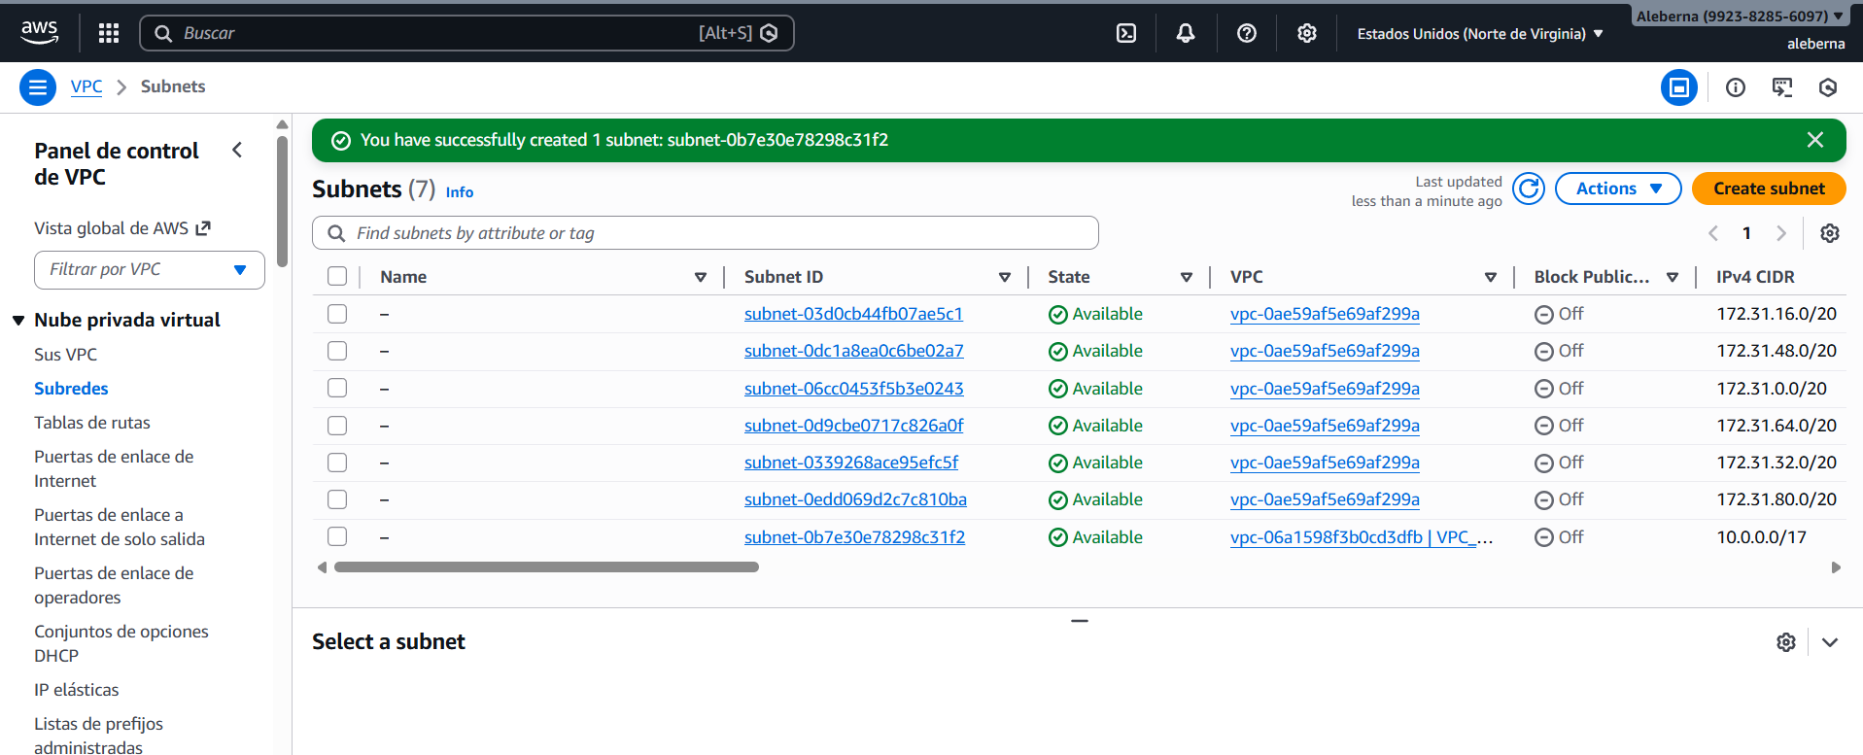
- Editamos ambas subredes para habilitar la asignación automática de IP.
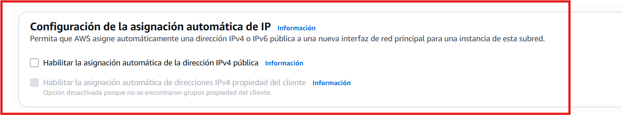
- Paso 3. Creamos la puerta de enlace que posteriormente nos hará falta en la configuración de la tabla de enrutamiento:
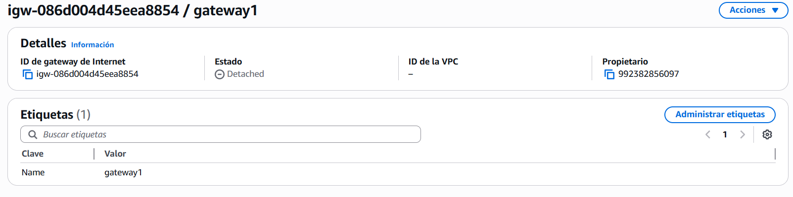
- Paso 4. Tablas de enrutamiento. 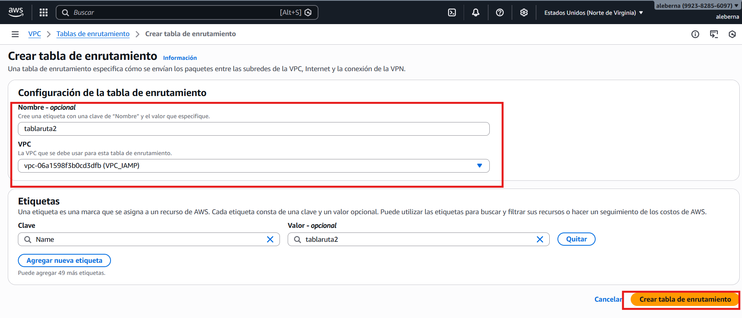
Después de crear la tabla vamos a editar rutas:
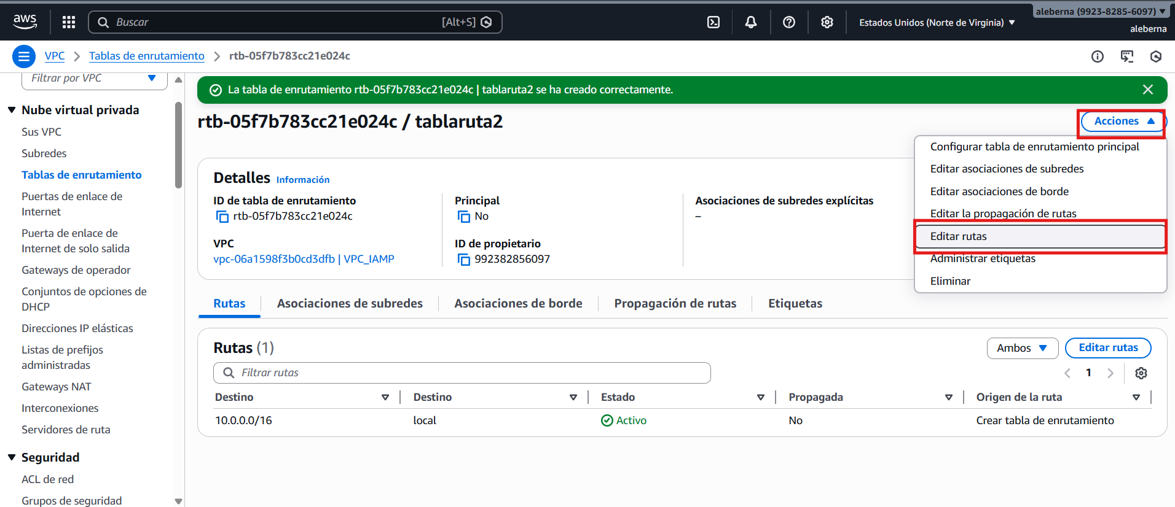
Seleccionamos la puerta de enlace creada anteriormente:
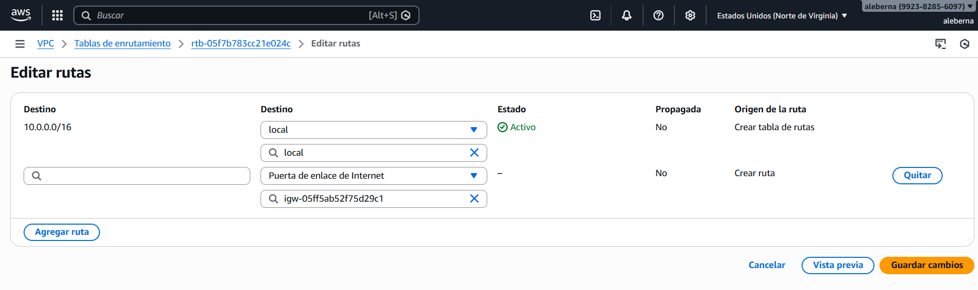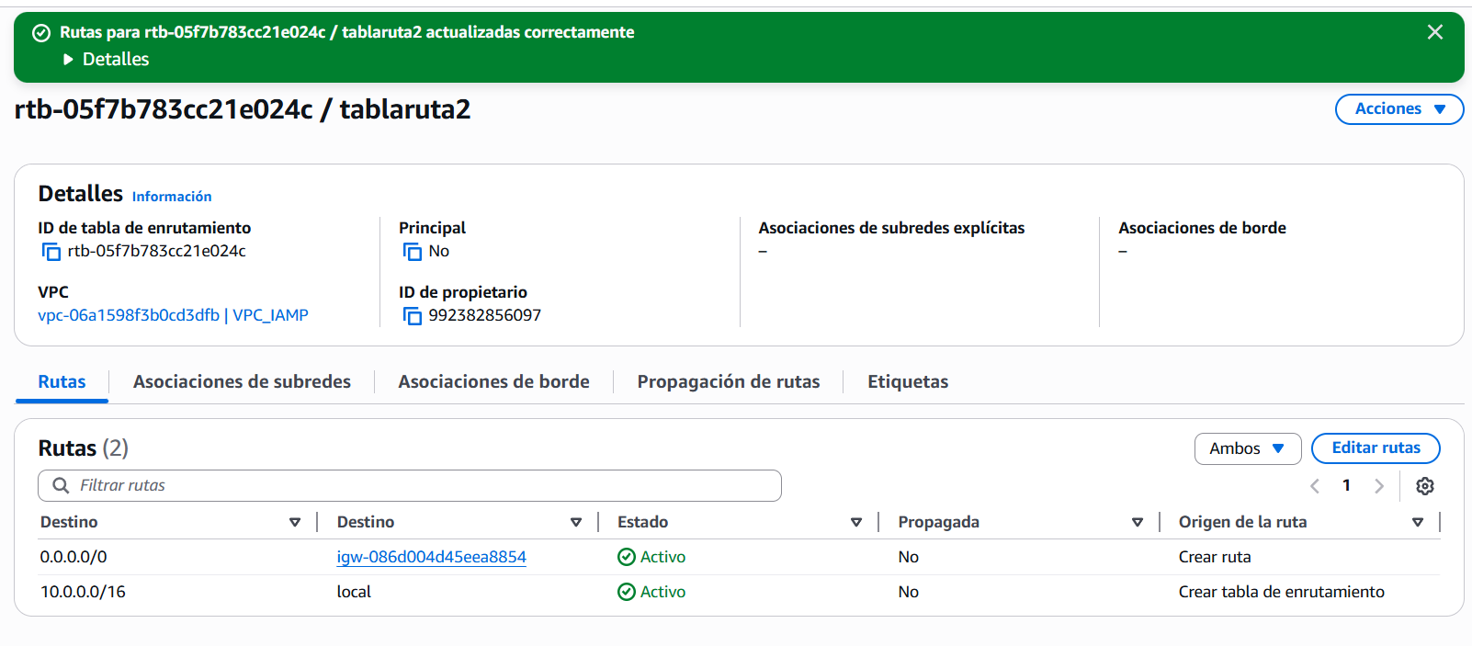
- Antes de las comprobaciones nos queda asignar la tabla de enrutamiento a la subred pública, que es la que queremos que salga al exterior:
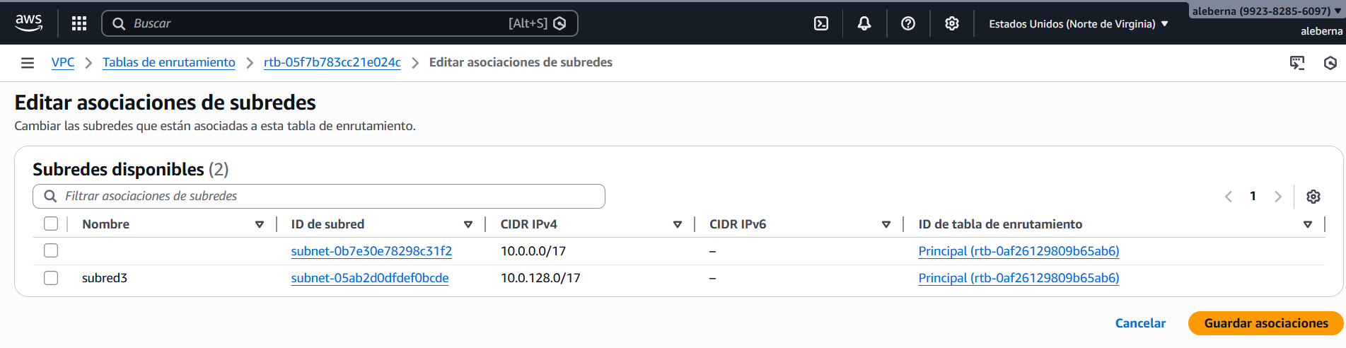
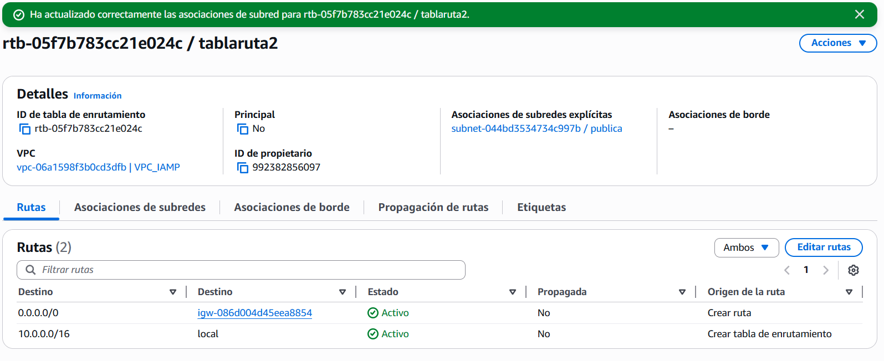
- Paso 5. Comprobaciones.
- Para ello tendremos que crear una instancia. Usamos el buscador para acceder al menú de EC2. En el menú lateral pulsamos en instancias. Luego en Lanzar Instancia.
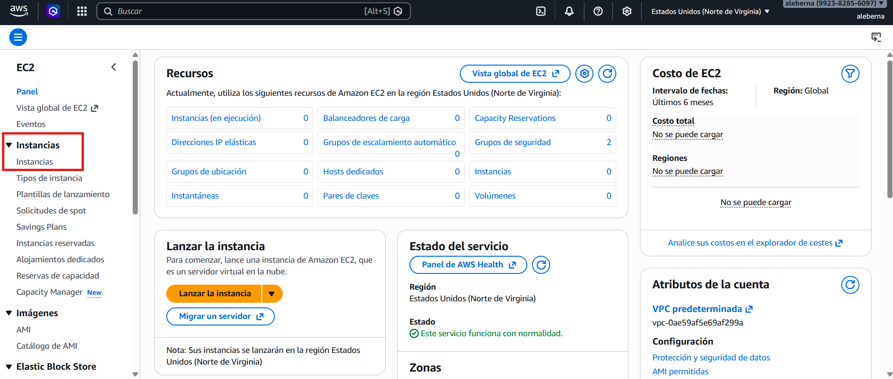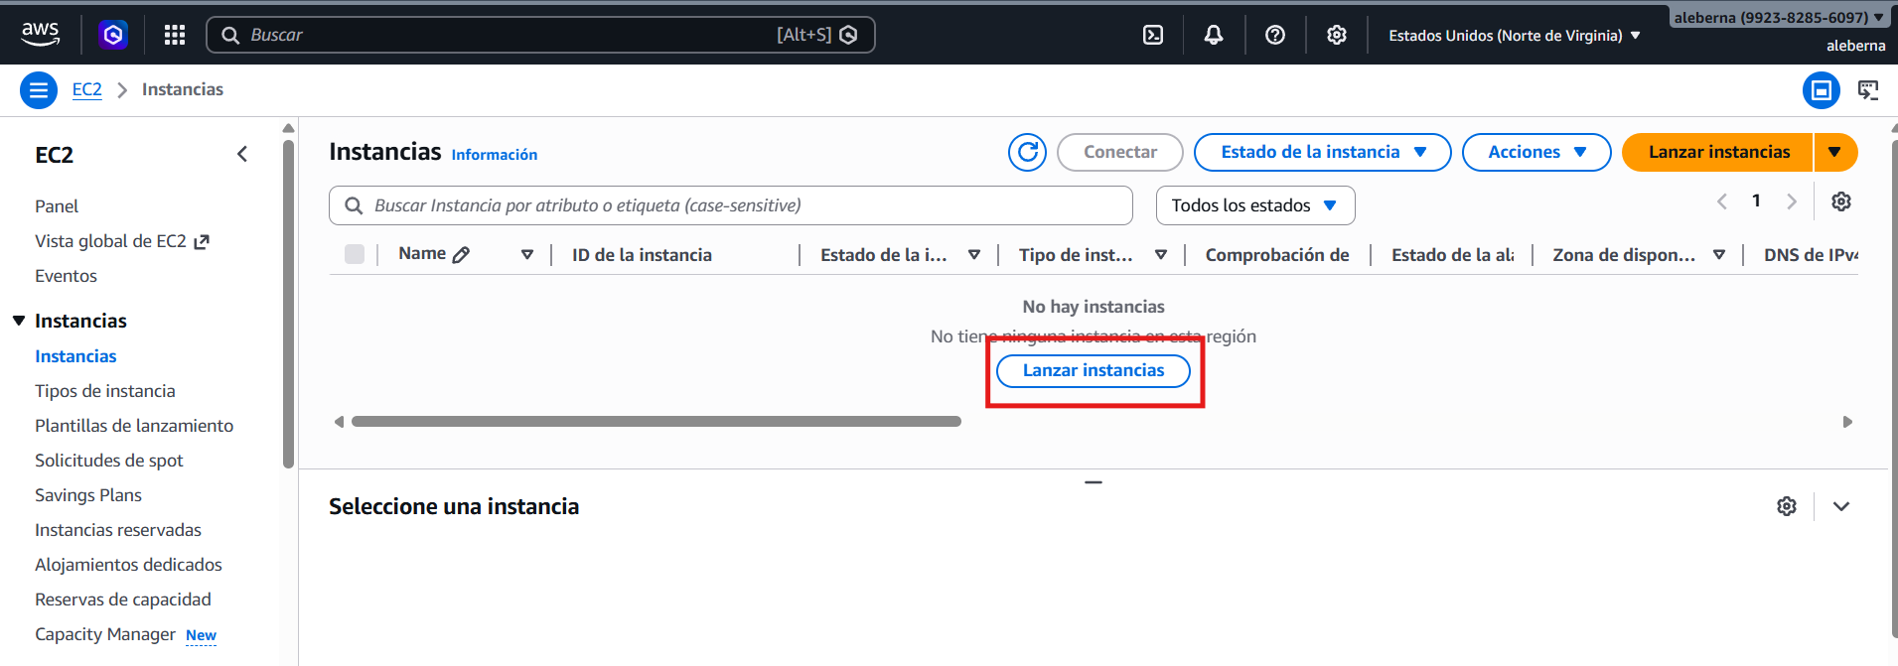
- Damos nombre y elegimos SSOO.
Seleccionamos el tipo de instancia.
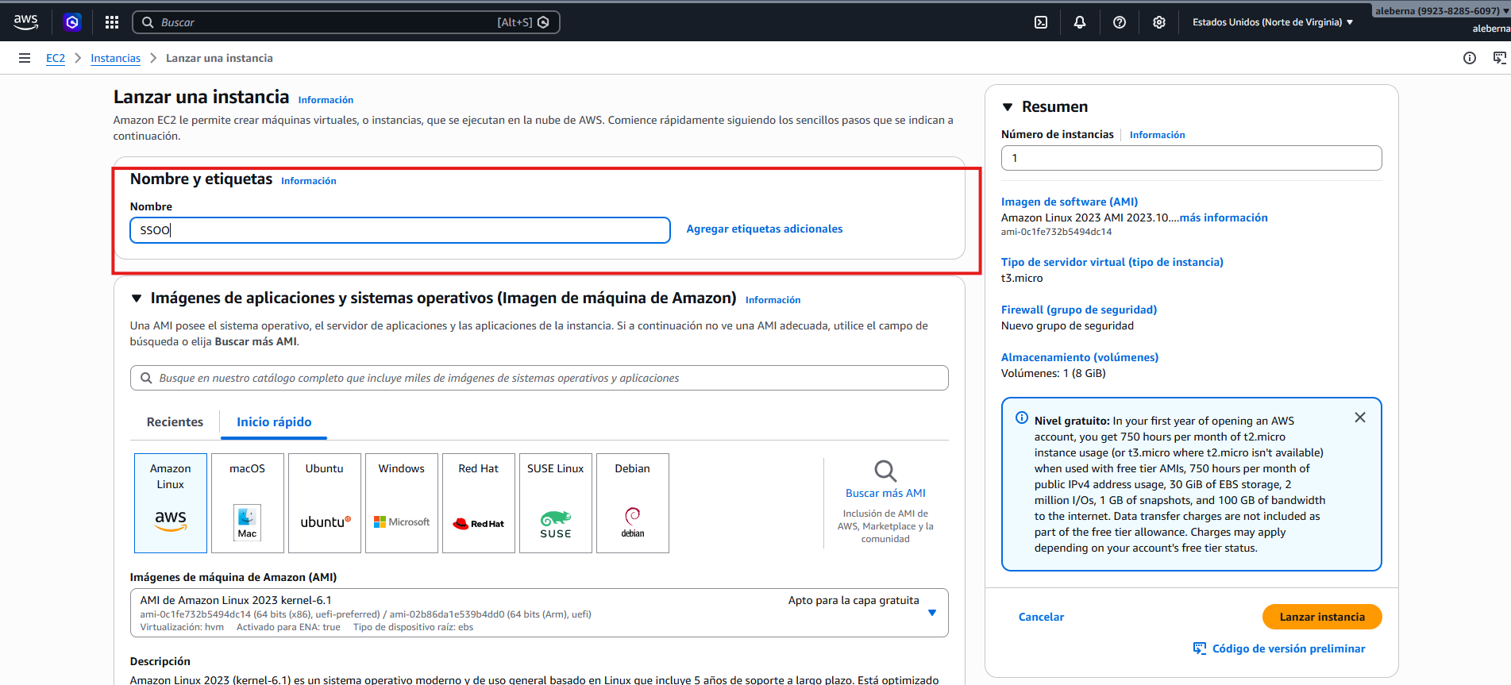
Importante editar la configuración de red para seleccionar nuestro VPC y la sub red en la que queremos que se cree la instancia. Dejamos la opción vockey para conectarnos por ssh.
La instancia está corriendo y vemos cómo se le ha asignado una ip privada del rango
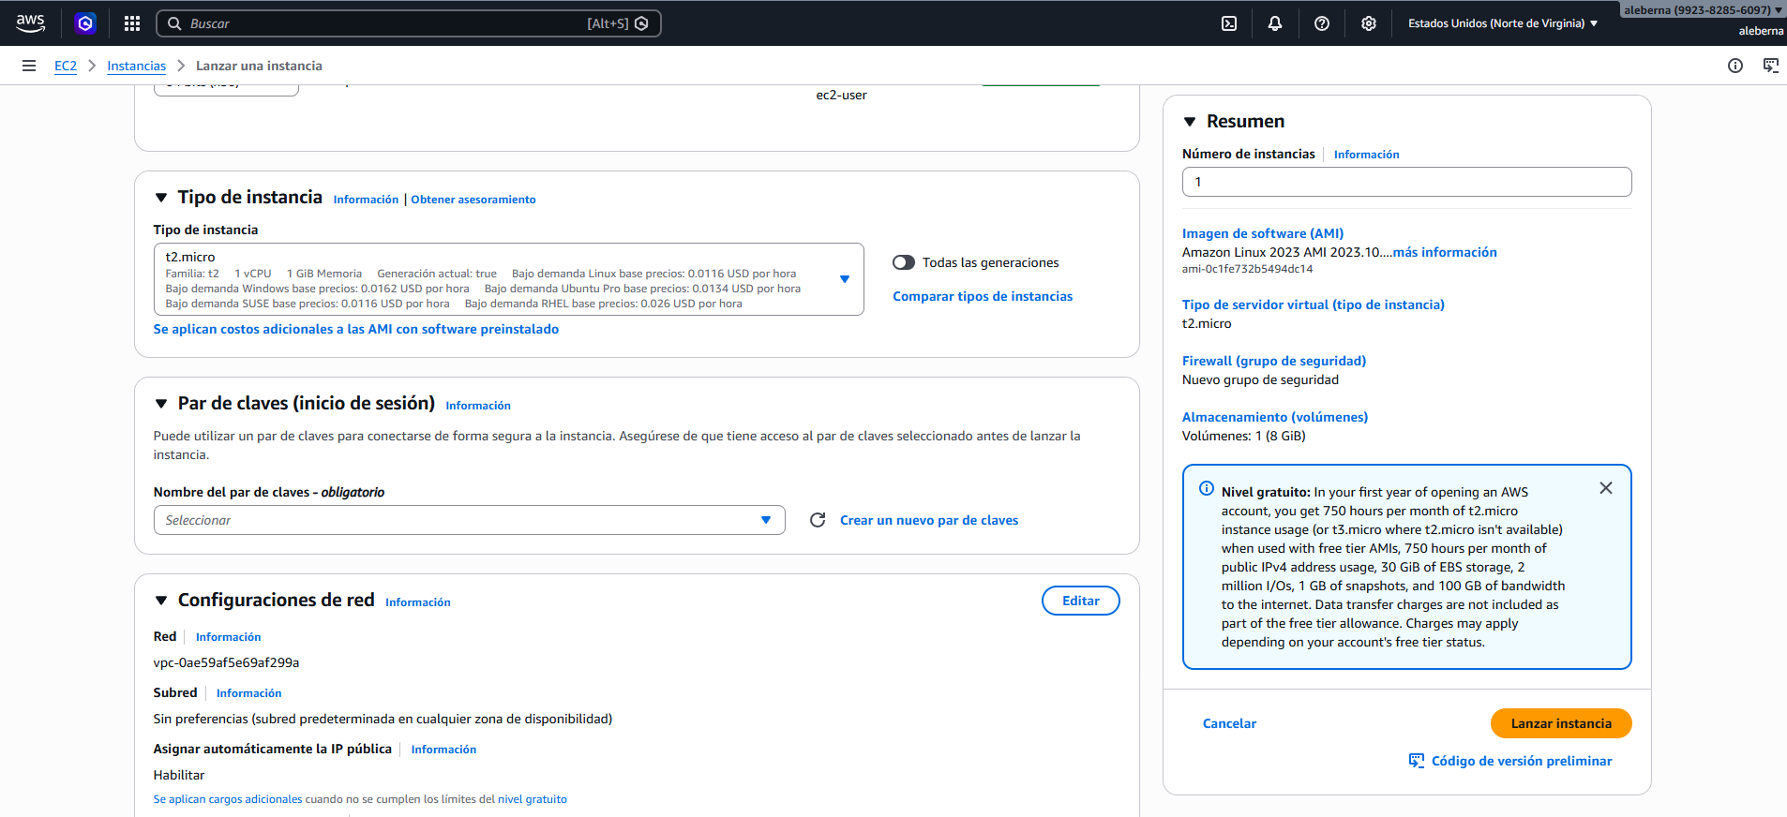
Tenemos que crear las claves manualmente. Es importante poner .ppk para untilzar después con puTTy
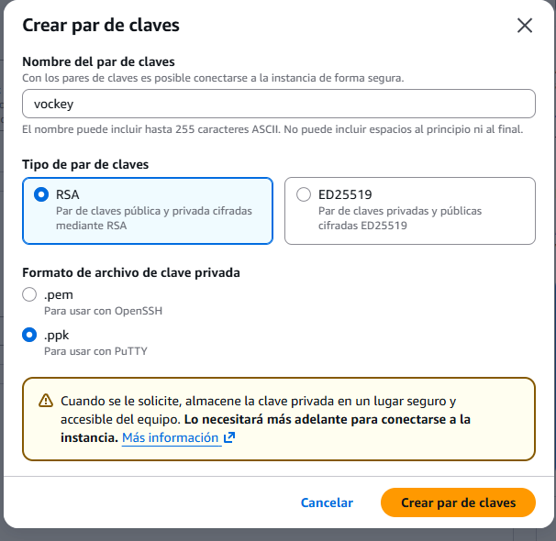
- establecido y una pública a través de la que vamos a conectarnos.

Configuración de Red (Paso Crítico)
Baja hasta el apartado que dice Configuraciones de red y haz clic en el botón blanco Editar (a la derecha).
- VPC: En el desplegable, NO dejes la que viene por defecto. Busca y selecciona tu VPC_IAMP.
- Subred: Selecciona la subred que creaste como publica_vpc (debería tener el rango 10.0.1.0/24).
- Asignar automáticamente la IP pública: Asegúrate de que esté marcado como Habilitar. (Si no haces esto, no podrás conectarte desde Putty).
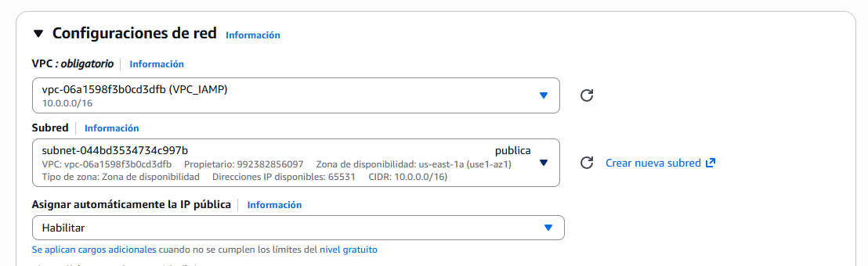

Configurar el Firewall (Security Group)
Justo debajo, en Grupo de seguridad:
- Selecciona Crear grupo de seguridad.
- Nombre del grupo: Ponle permitir-ssh.
- Regla de seguridad (SSH): Asegúrate de que el tipo sea SSH, el puerto 22, y en Origen, selecciona Cualquier lugar (0.0.0.0/0).
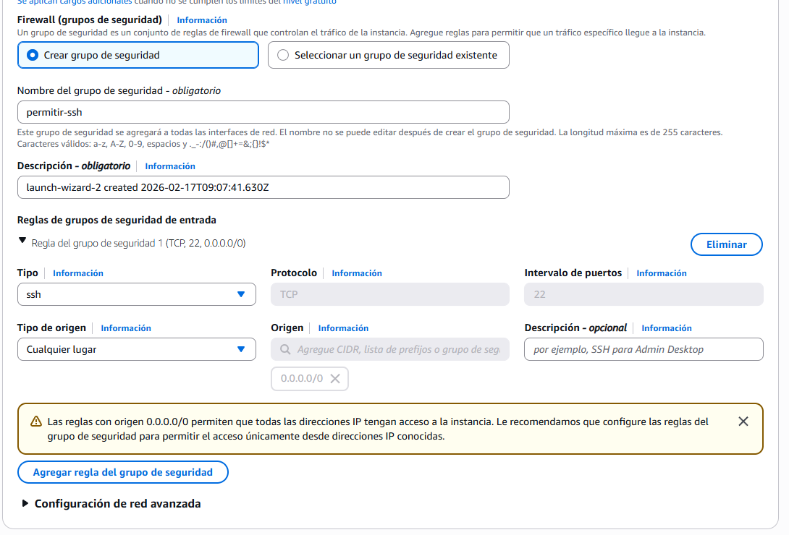
Lanzar y esperar
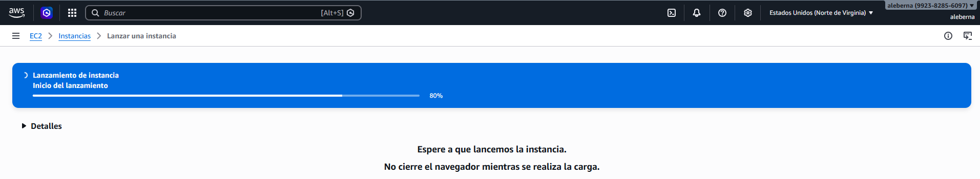
98.84.115.162
- Desde Putty vamos a importar el archivo de clave privada que hemos descargado previamente:

1. Configurar la Sesión en PuTTY
- Abre el programa PuTTY en tu ordenador.
- En el campo Host Name (or IP address), escribe el usuario seguido de tu IP: ec2-user@TU_IP_PÚBLICA (por ejemplo: ec2-user@3.85.12.140).
- Asegúrate de que el Port sea 22 y el Connection type sea SSH.
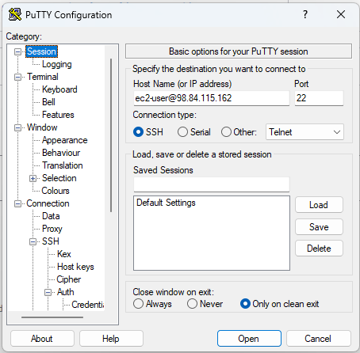

2. Cargar la Llave Privada (.ppk)
- En el menú de la izquierda, busca la categoría Connection y despliégala haciendo clic en el +.
- Despliega SSH y luego Auth.
- Haz clic en Credentials.
- En el apartado "Private key file for authentication", pulsa el botón Browse....
- Busca y selecciona el archivo vockey.ppk que descargaste antes.
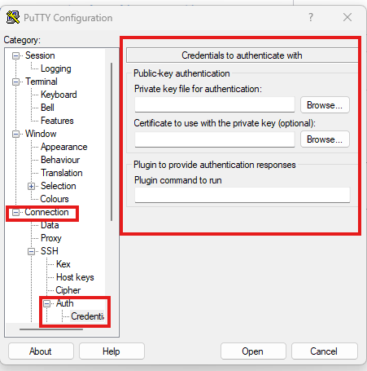

3. Iniciar la Conexión
- Vuelve a la categoría Session (arriba a la izquierda en el menú).
- (Opcional) En "Saved Sessions", escribe Mi-VPC-AWS y dale a Save para no tener que repetir esto la próxima vez.
- Haz clic en el botón Open abajo del todo.
- Aviso de seguridad: Si te sale una ventana de "PuTTY Security Alert", haz clic en Accept o Yes.
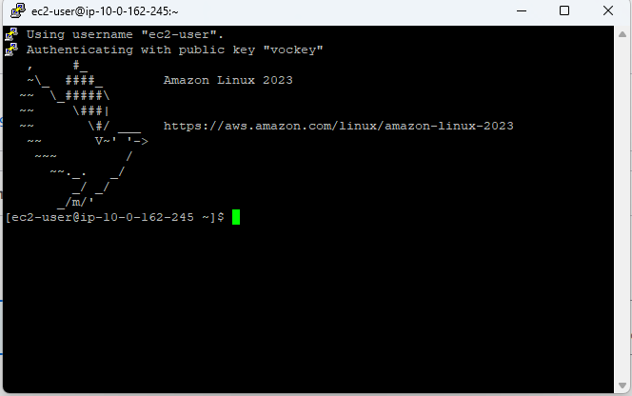
- Nos conectamos con el usuario ec2-user (diferente para cada ssoo)
- Hacemos ping a google:
